新 书 推 荐

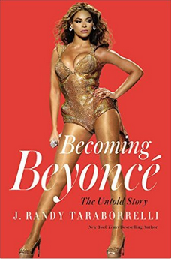
中文书名：《成为碧昂丝》
英文书名：BECOMING BEYONCE
作 者：J. Randy Taraborrelli
出 版 社：Grand Central
代理公司：ANA/Anna Dai
出版时间：2015年10月
代理地区：中国大陆、台湾
页 数：512页
审读资料：电子稿
类 型：传记回忆录
·版权已授：英国，匈牙利，波兰
·美国亚马逊排名:
#6 in Books > Biographies & Memoirs > Arts & Literature > Composers & Musicians > Pop
#11 in Books > Arts & Photography > Music > Musical Genres > Popular
#46 in Books > Biographies & Memoirs > Leaders & Notable People > Rich & Famous

内容简介：

碧昂丝是美国最受欢迎的流行偶像之一，这本《碧昂丝传》是美国现今出版的关于碧昂丝的最全面的一本传记。该书的作者是《纽约时报》畅销书作家兰迪·塔拉博雷利。

碧昂丝·诺里斯，八岁的时候就开始了她的演艺生活。她以选秀和选美节目进入大众的视野。十六岁时，她的演艺水平达到了一个新的高度。她是真命天女组合的主要成员之一，也是在那个时候，她们发行的第一张音乐专辑获得了极大的成功。这个三重唱组合的成功也为碧昂丝今后的独立发展奠定了基础。2014年，《福布斯》杂志年度财富名人榜中，她位列第一。《碧昂丝传》不仅讲述了她在竞争激烈的唱片行业奋斗的故事，还讲述了成功给人们带来的欢乐与忧伤。

作者简介：


兰迪·塔拉博雷利（J. Randy Taraborrelli）《纽约时报》畅销书作家，著名记者，他参加过许多电视节目，其中包括《今日》（Today）、《早安，美国》（Good Morning America）、哥伦比亚广播电视公司的《今晨》（This Morning）、《娱乐夜新闻》（Entertainment Tonight）、美国有线电视新闻网的《头条新闻》（Headline News）。他曾担任哥伦比亚广播公司的新闻评论员，他的评论备受好评。

谢谢您的阅读！
请将回馈信息发至：戴园园 （Anna Dai）
安德鲁﹒纳伯格联合国际有限公司北京代表处
北京市海淀区中关村大街甲59号中国人民大学文化大厦1705室, 邮编：100872
电话：010-82504206
传真：010-82504200
Email: Anna@nurnberg.com.cn
网址：www.nurnberg.com.cn
微博：http://weibo.com/nurnberg
豆瓣小站：http://site.douban.com/110577/
微信订阅号：ANABJ2002

